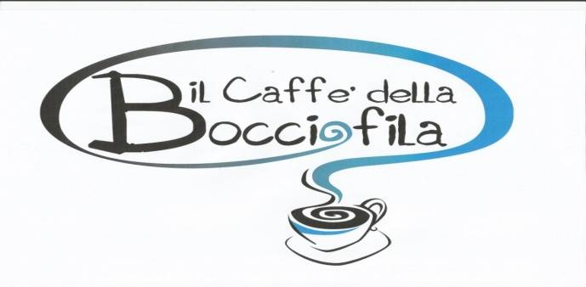
F.I.Bi.S. SEZIONE BOCCETTE
ASBID IMOLA
VIALE SAFFI 50/A IMOLA

ORGANIZZA
IL COMITATO DI IMOLA
F.I.Bi.S. IN COLLABORAZIONE
CON

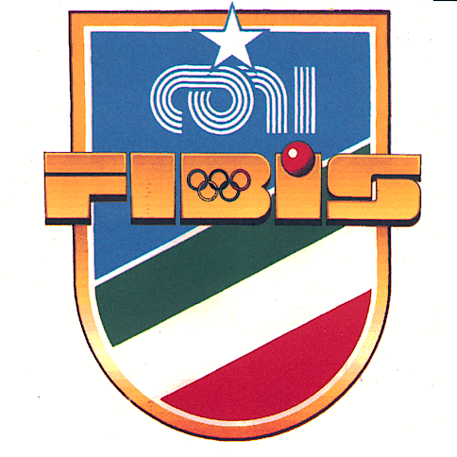
LE ISCRIZIONI DEVONO PERVENIRE AI  PROPRI COMITATI DI APPARTENENZA  ENTRO LA GIORNATA DI MARTEDI’  11 SETTEMBRE 2014 E COMUNICATE AL  COMITATO DI IMOLA VIA FAX AL  NUMERO 05423280 O VIA MAIL A  lucariccipetitoni @alice.it  SORTEGGI MERCOLEDI’ 12 SETTEMBRE | GIORNATE DI GIOCO GARA NAZ.  SABATO 13 SETTEMBRE ORE 12.30  SABATO 13 SETTEMBRE ORE 20.30  DOMENICA 14 SETTEMBRE ORE 9.30  FINALI: DOMENICA 14 SETTEMBRE  ORE 15.00  MASTER DI GORIZIANA  SABATO 13 SETTEMBRE ORE 14.30
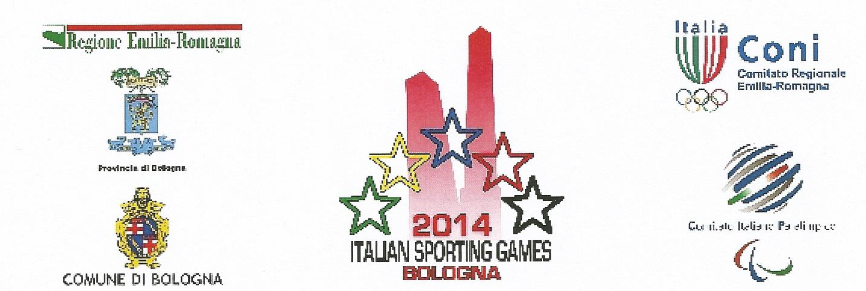
Pres. Naz. Sez. Boccette Pres. Com. Tecnica Pres. Regionale Pres. Prov. Imola Organizzazione
Sig. Pavio Migliozzi Sig. Agostino Tomasini Sig. Loris De Cesari Sig. Luca Ricci Petitoni Comitato di Imola

